河南工程学院学位英语报名操作指南
学生操作：

1、浏览器打开河南工程学院平台网址：
http://crjy.wencaischool.net/hngc

2、学生进行学位外语报名
操作步骤：学生进入院校首页-点击“学位外语报名”-进入-仔细阅读“学位外语阅读须知”并勾选我已勾选并知晓-点击“确认”按钮

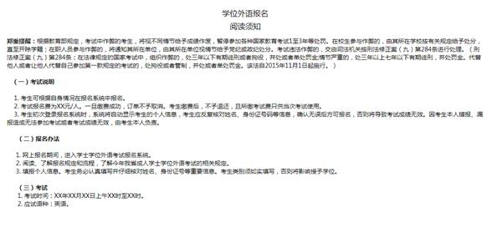

输入姓名、学号、身份证号，点击“下一步”
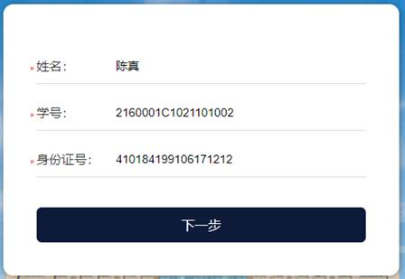
核对和确认个人信息，若信息有误则点击修改，核对好信息后，点击“核对无误，下一步”
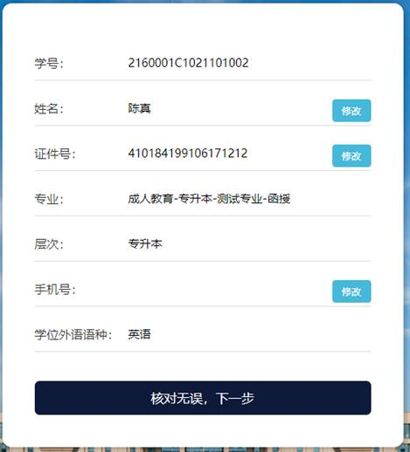

上传一寸学生照片，身份证正面和反面照片，上传成功后点击“报名”


报名成功后会显示“报名成功，请等待审核”，耐心等待学校通知


审核不通过，根据院校给出审核不通过的原因，重新修改个人信息提交，等待审核结果，直到审核通过则报名成功
